Celjska kotlina
Regija:
- prehodna med __________________ in ____________________,
- višek padavin ___________________, en mesec sušen, mestoma vinogradi,
- večina površja ravninskega in gričevnatega.

Delitev:
- severno obrobje _________________________ gričevje,
- jug bolj ravninski (Sp_____________ S________________ dolina).

Opis:
- dno Spodnje Savinjske doline je iz alpskega __________, ki ga je odložila _________,
- prvotno so na ravnici prevladovale njive in travniki, sedaj urb_________________,
- južno obrobje je iz il________ terase, kjer so mokrotni ____________, ki so tudi ob spodnji Voglajni,
- glino izkoriščajo za ________________ (Bukovžlak),
- nasip Hudinje je iz proda, ki ga je nanosila s Pohorja in Karavank.

Hmelj:
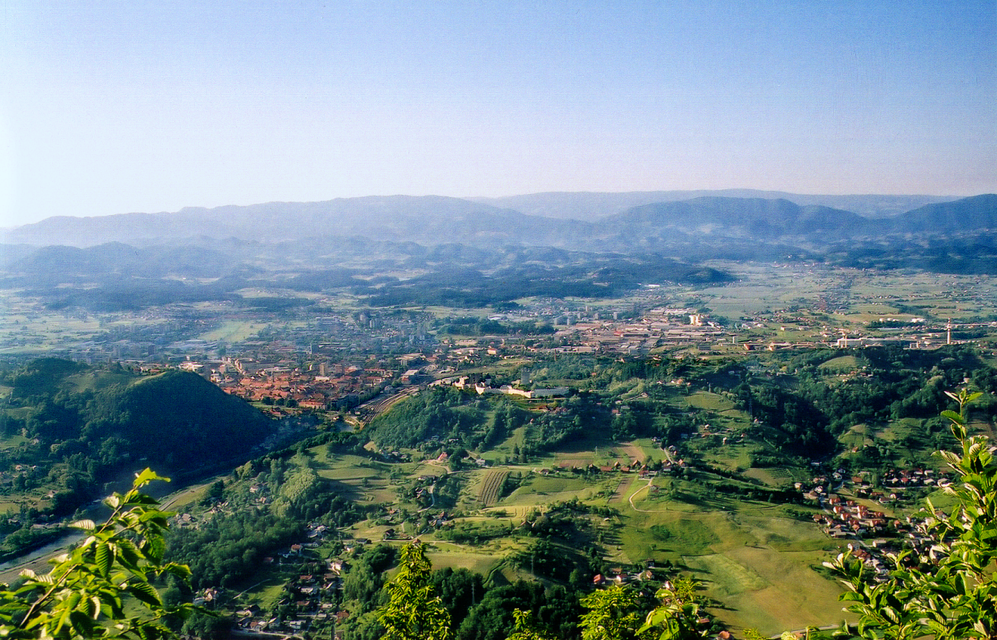
- precej padavin v dobi rasti (april-junij okr. 300 mm), manj v času zorenja kobuljev, središče ___________ (5.100 preb.).
Celje:
- na območju mesta se stekajo Sa__________, H_________, L_______, V___________ itd, to je oz. povzroča nevarnost poplav,
- kotlina je odprta proti Z (Trojane), severu in vzhodu (Voglajnsko-Rogaško podolje),
- 41.000 prebivalcev, tretje po velikosti, po industriji četrto,
- antična _________, v srednjem veku sedež grofov __________, nastalo ob sotočju Savinje in Voglajne ter Hudinje,
- v 18. st. se je razširilo preko mestnega __________ proti zahodu in predvsem ______,
- industrija na SV delu (cinkarna od 1873, tovarna emajlirane posode od 1894),
- črna in barvna metalurgija, kovinska, kemična, lesna, tekstilna, gradbeništvo, zlatarstvo itd.,
- muzeji, gledališče, arhiv, bolnišnica, srednje šole itd., regijsko središče.

Industrija v manjših krajih:
- poleg v Celju so industrijski obrati nastali tudi drugod: Vojnik, Škofja vas, Pol____, Pre______, Ža______, Šem______, Št_____.

Okoljski problemi:
- vpliv industrije in kotlinske lege,
- onesnažen zrak in vode.

